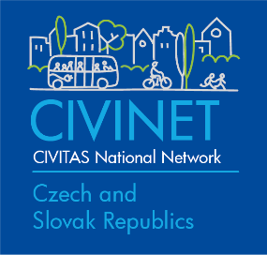
Prihláška člena do CIVINET Česká a Slovenská republika, z. s.
Žiadame týmto o riadne členstvo v CIVINET Česká a Slovenská republika. Získame tak právo
- byť informovaný o aktivitách CIVINET,
- voliť riadiacu radu CIVINET a
- zúčastňovať sa akcií organizovaných sieťou CIVINET.
Názov mesta/obce:
Názov a adresa magistrátu/mestského/obecného úradu:
IČ mesta/obce:

Telefón: +421- | Web:

E-mail (bude zaradený do mailinglistu CIVINET):
Kontaktná osoba:
Pozícia kontaktnej osoby:

Meno osoby oprávnenej konať v mene organizácie:
Telefón: +421-
E-mail:

Dátum, miesto
Podpis

Priložené dokumenty:
- Výpis z uznesenia rady alebo zastupiteľstva o poverení osoby jednať za mesto/obec a výpis z uznesenia rady alebo zastupiteľstva o schválení podania žiadosti o členstvo
- Deklarácia záujmu o členstvo

Vyplnenú prihlášku s prílohami prosím odošlite poštou na adresu:
Sekretariát CIVINET, Centrum dopravního výzkumu, v. v. i., Líšeňská 33a, 636 00 Brno,
a v elektronickej podobe na e-maily: michal.bajgart@cdv.cz a alena.klimova@cdv.cz.

Vyplní sekretariát CIVINET:
Organizácia prijatá za člena CIVINET Česká a Slovenská republika schválením valnou hromadou CIVINET dňa:

